公益社団法人京都市観光協会
誘致事業課(水本・小泉・中嶋)宛
ＦＡＸ．０７５－２１３－１０１１
７月１日（月）までにご回答願います

第４４回「京の夏の旅」×ちょこっと関西歴史たび
オープニングセレモニー

取 材 申 込 書

貴社名

所属

ふりがな
氏名

連絡先

【仁和寺境内マップ】
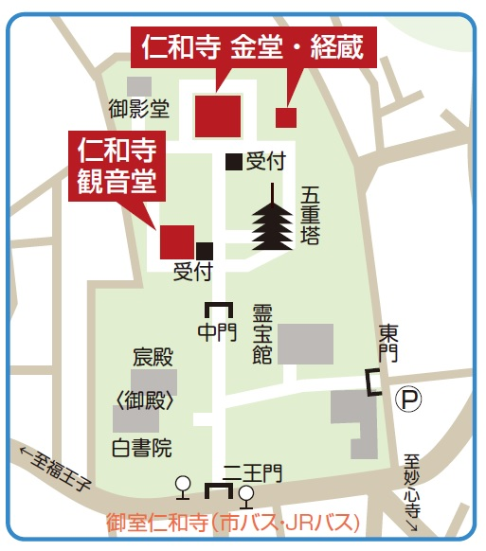
金堂前受付に
お越しください。

★アクセス
京都駅またはＪＲ嵯峨野線「円町」駅から市バス２６系統または
ＪＲバス「御室仁和寺」駅下車、徒歩すぐ
ＪＲ嵯峨野線「太秦」駅から嵐電 「撮影所前」駅～「御室仁和寺」駅下車 徒歩３分

お車でお越しの場合は、東門前で車をお降りいただき、金堂までお越しください。

